6 клас
IV розділ
Внутрішня будова Землі і рельєф
Завдання

- Намалюйте модель внутрішньої будови Землі і перерахуйте назви шарів.

- Вкажіть різницю між океанічною і континентальною земною корою.
Різниця
1
2
3

- Наведіть приклади товарів, що виготовляють з корисних копалин:
Глина
Пісок
Золото
Залізна руда
Нафта

- Які твердження є доказами руху літосферних плит?
- ...................................................................................................................................
- ....................................................................................................................................
- ....................................................................................................................................

- Що викликає рух літосферних плит?

..................................................................................................................................................................

- Доповніть карту та підпишіть назви літосферних плит.
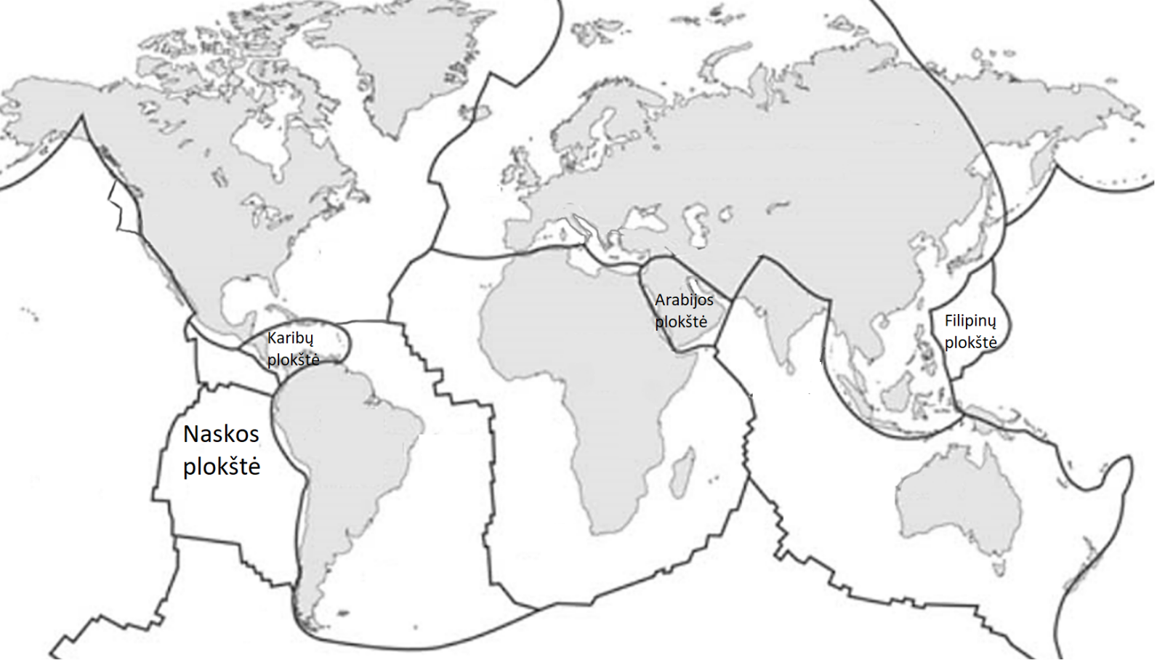
- На карті (6 завдання) позначте різними знаками місця, де найчастіше відбуваються землетруси і виверження вулканів.

- Поясніть значення термінів:
- Джерело землетрусу –
- Епіцентр –
- Сейсмічні хвилі –
- Сейсмограф –
- Шкала Ріхтера –

- Поясніть, чому землетруси в Україні підбуваються дуже рідко, а якщо відбуваються, то дуже слабкі.

- Використовуючи схему «Будова вулкана», запишіть його основні частини, позначені цифрами.

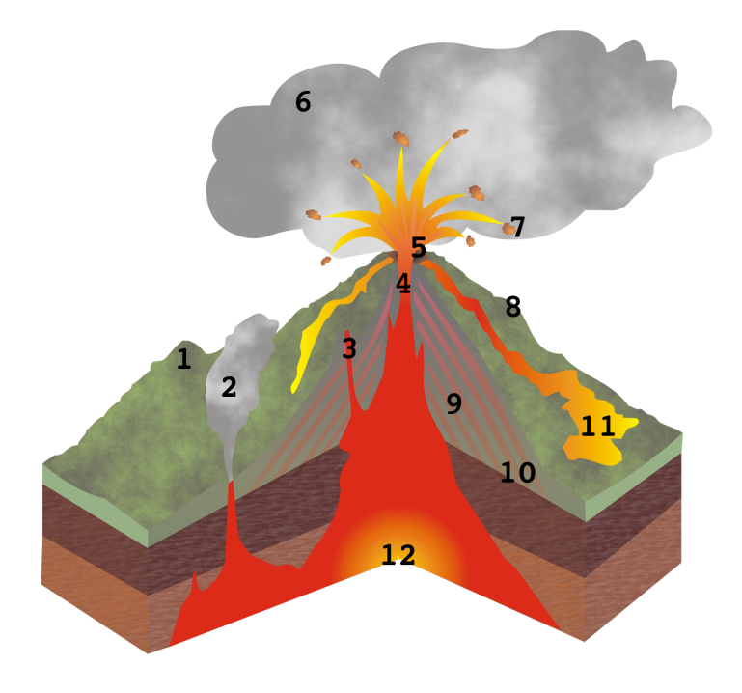

1
2
3
4
5
6
7
8
9
11
12

- Запишіть, яку користь і шкоду приносить виверження вулкану.
Шкода | Користь

- Використовуючи атлас, запишіть назви і висоту найвищої вершини на кожному континенті.

Континент | Назва | Висота
Північна Америка
Південна Америка
Африка
Європа
Азія
Австралія
Антарктида

- Вкажіть типи гір за висотою, вказавши у дужках висоту. Знайдіть в атласі назви і запишіть по 1 прикладу гір різної висоти.

- ..........................................................................................................................................
- ..........................................................................................................................................
- .........................................................................................................................................

- Позначте на малюнку такі складові: вершина(пік), схил, гірська долина, перевал, хребет, гірське озеро, долина. Розфарбуйте на малюнку озеро синім кольором. Домалюйте льодовик і річку, що починається з гірського льодовика і впадає в озеро.

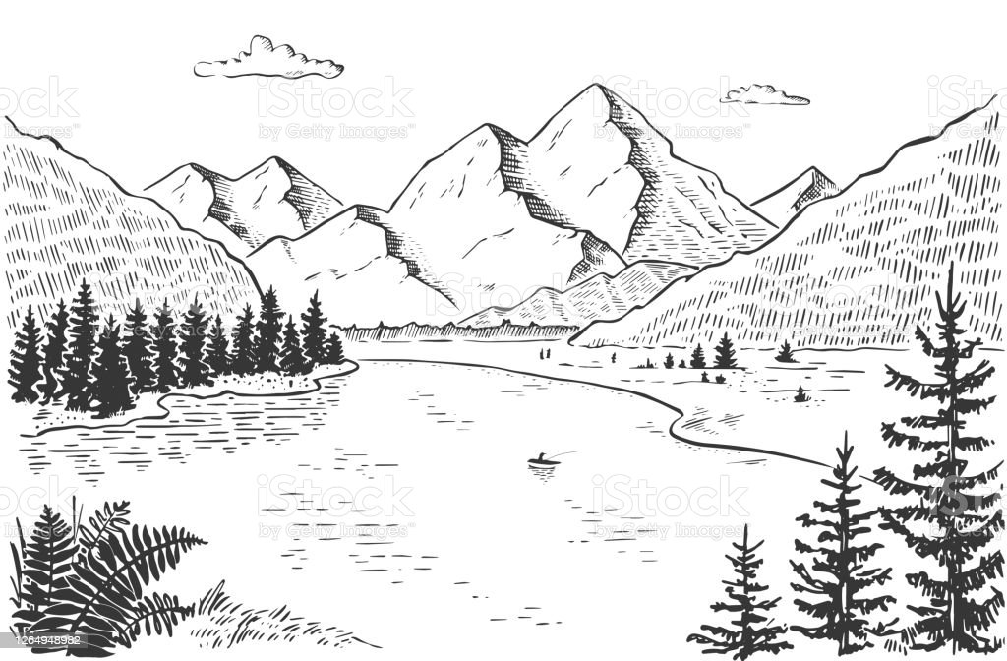
- Поясніть, як вода і температура змінюють земну поверхню.

Tемпература:

Вода:

- Перерахуйте назви найбільших за площею рівнин на континентах.
Континент | Назва рівнини
Північна Америка
Південна Америка
Африка
Європа
Азія

- Подумайте і запишіть, що могло б сформувати низовини Литви.

- Використовуючи атлас, з’ясуйте на якій висоті над рівнем моря ви живете, назвіть форму рельєфу місцевості вашого місця проживання.

